주간
이슈 리포트
30 호

2004년 2월 둘째주(2/9 ~ 14)

◎ 주요내용
- 세상돋보기: 교사평가제
- 노동자 세상: 종업원지주회사
- 통신정책: 남북정보통신협력
- 정자동 6층에서 집행부 정체성-1
- 만화방 시사 만화


KT노동조합 정책기획실


세상돋보기

어떤 교사가 우수한 교사인가?
- 교육을 황폐화시킬 교사 평가제 -

☞ 우리사회의 암욱한 현실중 하나가 교육문제라는 것은 모두가 동의한다. 사교육이 문제라는 것을 잘 알면서도 어쩔 수 없이 아이를 학원에 보내야만 하는 소시민의 심정……
우리사회 개혁중 교육의 개혁은 으뜸 과제이다. 하지만 어떻게 해야 진정한 개혁인지 그 방향성마저 상실되어 있는 것 같다. 지난 주 안병영 교육장관이 교사평가 발언을 둘러싸고 쟁점이 형성되고 있다. 학부모로써 어떤 관점을 가져야 할지 중심을 잡을 수가 없다. 하지만 분명 현 교육의 문제는 교사의 문제가 아님은 분명하다. 설령 있다고 하더라도 만분의 일 수준일까. 이 입시경쟁과 학력중심의 사회가 변하지 않고서 교육의 개혁은 있을 수 없을 것 같다. 현장 교사인 김용택 선생께서 오마이뉴스에 게재한 주장의 글을 교육문제를 객관화시킬 수 있는 내용이기에 게제 한다.

안병영 신임 교육장관이 교사평가를 실시하겠다는 발언 후 보수언론들은 마치 입이라도 맞춘 듯 한결같이 환영일색이다. 보수언론은 마치 안 장관의 교사평가 발언을 기다리기나 했던 것처럼 '교사평가, 경쟁력 위해 필요하다(중앙일보 2월 3일)', '빠를수록 좋은 교사평가제(문화일보)' '"교사평가제 빨리 해라" 교장단·학부모들 촉구[중앙]', '교장단, 교사평가제 도입 환영[중앙]', '교사평가제는 필요하다(한국일보)', '[시론] 학생·학부모가 교사 평가해야(조선일보)' 등등을 앞다퉈 보도하고 있다. 대부분의 보수언론은 '공교육의 질'을 높이기 위해서 교사평가는 당연히 도입해야 한다는 주장이다.

전국 초중고교장단도 "건국 후 한 번도 교사평가를 하지 않아 교사들의 근무자세가 나태하고 무사안일과 나태가 조장되고 공교육의 부실이 생겼다"며 교사평가를 빨리 실시해야 한다고 거들고 나섰다. 교육부와 보수언론 그리고 교장단의 이러한 시각에 대해 전교조를 비롯한 교원단체들과 일선교사들은 강하게 반발하고 있다. 교육부가 교사를 평가하겠다는 시도는 '교육위기를 불러 온 책임이 무능한 교사들에게 있기 때문에 무능한 교사를 평가해 도태시키면 교육위기를 극복할 수 있다'는 저의가 깔려 있는 듯하다.

사기꾼 집단에서 유능한 사람이란 사기를 잘 치는 사람이다. 사기꾼 집단에서 성실하게 일하는 것은 칭찬 받을 일이 아니다. 마찬가지로 학교가 교육을 하는 곳이 아니라 시험문제를 풀이해주는 현실에서 유능한 교사는 어떤 교사일까? 일류대학에 많이 입학시키는 것이 유능한 교사가 되는 상황에서 교사평가는 시험문제를 잘 풀이하는 교사가 유능한 교육자일 수밖에 없다. 교육보다 행정능력이 있는 사람이 대접받고, 아이들에게 말없이 사랑을 실천하는 교사보다 각종 대회에 참가해 점수 모으기를 잘 하는 사람이 유능한 교사로 승진하고 있는 현실이 이를 증명하고 있다.

백 번 양보해 교사평가가 필요하다고 치자. 짧은 시일에 그 성과가 가시적으로 나타난다고 생각하는 사람은 교육을 몰라도 한참 모르는 사람이다. 그렇다면 어떤 교사가 훌륭한 교사인가? 사람들은 흔히 박학다식한 실력으로 아이들에게 많은 지식을 전달해 주는 사람을 유능한 교사라고 할지 모른다. 점수를 잘 받도록 해 좀 더 좋은 대학에 갈 수 있도록 해주는 것이 가치 없다는 얘기가 아니다. 그러나 진정한 교육은 아이들에 대한 한없는 사랑으로 꿈과 희망을 심어주는 교사다. 오른 손이 하는 일을 왼손이 모르게 하는 헌신적인 사랑과 봉사를 어떻게 평가하겠다는 것인가?

안병영 장관이 시도하는 교사평가와 학교평가가 이루어지면 학교는 학원이 될 게 뻔하다. 일류대학 입학생 수로 우수학교와 우수교사를 줄 세우면 학교에서 교육다운 교육을 포기해야 한다. 지금까지도 교육과정에 명시된 생활경제는 고3학생들에게 가르치지 않았다. 수능과목이 아닌 과목을 가르치면 학생들도 듣지 않겠지만 가르칠 학교도 없다. 학교는 한 술 더 떠 생활경제시간에 국사를 가르치고 국사를 평가해 생활경제점수에 기록하기도 한다. 일류대학에 한 사람이라도 더 많이 보내야 하는 학교에서 교육과정이란 있으나마나한 존재일뿐이다.

학벌이 사람의 가치까지 좌우하는 사회에서 학교평가를 하자는 것은 교육을 포기하자는 말이다. 교육부가 교사평가와 학교평가를 하겠다면 학교를 학원으로 간판을 바꾸는 것이 옳다. 교사평가와 학교 평가를 하기 위해서는 학교가 교육하는 곳으로 바꾼 다음 실시해야 한다. 현재의 학교에서 평가를 통해 서열을 매기겠다면 학교는 더 이상 교육하는 곳으로 기대해서는 안 된다. ♬

노동자 세상
종업원이 지분 96% 보유,
일하는 사람이 주인인 SAIC

☞ 노동조합이 경영참가를 위해 ‘사외이사추천’을 하겠다고 하니, 조합원 중에는 그것이 무슨 의미이냐? 그리고 과연 실현 가능한 것인가?라고 의문을 제기하고도 한다. 또 관리자들은 노동조합이 무슨 경영참가냐? 회사 말아먹겠다는 소린가?라고 볼멘소리를 한다. 하지만 변화된 시대에 경영참가는 가장 바람직한 경영구조를 만들 수 있으며, 또한 노사관계 및 생산성 향상에 크게 기여한다는 사례가 세계 여러 곳에서 만들어 지고 있다. 한겨레 신문에서 추진중인 상생의 노사관계를 위한 기획 기사가 최근 우리 노동조합의 지향을 잘 성명하고 있기에 몇회에 나누어 게재하고자 한다.

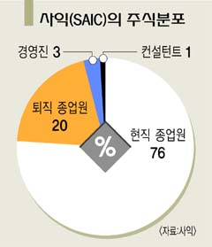
미국 로스앤젤레스에서 남쪽 해안선을 따라 뻗어 있는 5번 고속도로를 타고 2시간쯤 달리면 푸른 태평양을 끼고 있는 샌디에이고를 만난다. 지난해 12월18일 샌디에이고 북쪽 외곽에 들어서니 마치 대학 캠퍼스처럼 야트막한 높이의 건물들이 옹기종기 몰려 있는 기업단지가 눈에 들어왔다. 바로 연구개발과 시스템 통합, 컴퓨터 소프트웨어 개발을 전문으로 하는 첨단기술회사인 사익(SAIC·Science Application International Corporation) 이다. 한국인에게는 뒤에 있는 이동통신의 원천기술 보유자인 퀄컴의 로고가 더 눈에 들어오겠지만, 미국에서는 사익이 더 유명하다.
세계 150여개 도시에서 4만여명이 일하고 있는 사익은 지난해 4월 미국 경제·경영전문지 <포천>이 선정하는 미국 500대 기업 중 288위에 올랐다. 1999년 이후 5년 사이 59계단이나 뛰었다. 미국에서 ‘성공’과 동의어로 여겨지는 ‘포천 500대 기업’의 순위가 말해주듯 사익이 지난 69년 창사 이래 34년간 보여준 실적은 놀랍다. 특히 2002년 미국의 대기업 매출은 경기 침체 등의 영향으로 6%나 줄었지만, 사익은 59억달러(약 7조원)로 한해 전보다 2% 늘어났다.
하지만 미국에서 사익이 유명한 진짜 이유는 특유의 ‘종업원 소유제’ 때문이다. 사익의 철학은 “회사 발전에 기여한 사람들이 회사를 소유해야 한다”는 것이다. 지난해 말 현재 사익의 종업원 지분은 96%(전직 20% 포함)에 이른다. 나머지는 경영진이 3%, 외부 컨설턴트가 1%씩 갖고 있다. 회사 설립 초기 100%였던 창업자 지분은 이제 1.3%로 줄었다. 사익이 종업원 소유회사가 된 것은 창업자인 로버트 바이스터 박사의 소신 때문이다. 핵 물리학자인 바이스터 박사는 국방 관련 대기업에 다니다가 관료주의 조직문화를 견디지 못해 뛰쳐나온 뒤 사익을 세웠다. 그는 사익에 합류한 과학자, 기술자들에게 새 계약을 따온 실적에 맞춰 회사 주식을 살 수 있는 기회를 주겠다는 파격적인 제안을 내놓았다.
참여경영이 지속성장 또다른 비결

일하는 사람이 주인인 SAIC
사업부 독자적 의사결정, 말단조직까지 수평구조
모두가 기업가정신 무장,이상주의, 현실접목 성공

여기서 사익의 또 하나의 철학이 만들어진다. 바로 “종업원들이 가질 수 있는 회사 주식은 각자의 회사에 대한 기여와 실적에 비례해서 결정된다”는 것이다. 이같은 ‘성과주의’는 기업가 정신이 충만한 과학자들과 기술자들을 사익으로 끌어모으는 원동력이 됐다. 또 종업원 소유제라는 이상주의를 시행하면서도 다른 기업들과의 무한경쟁에서 뒤지지 않고 더욱 강력한 회사로 성장할 수 있었던 비결이기도 하다.
그러면 종업원 소유제와 철저한 성과주의 만으로 사익의 지속적인 성장과 높은 수익성을 설명할 수 있는가 사익은 또 하나의 비결로 ‘참여경영’을 내세운다. 투철한 기업가 정신으로 무장돼 있는 종업원 모두의 헌신과, 회사의 모든 문제를 종업원들이 직접 맞부딪혀 해결하도록 끊임없이 권장하는 참여문화, 또 가장 말단조직까지 책임감을 느끼도록 하는 수평적 관리구조가 서로 잘 어우러졌기 때문이라는 설명이다. 사익에는 16개의 사업부문이 있다. 그 밑에는 50개의 사업그룹과 1100여개의 사업부가 있다. 각 사업부들은 스스로 이익과 손실을 관리하고, 마케팅과 관련된 결정을 내린다. 이런 시스템은 사익을 시장환경에 맞춰 유연하고 탄력적으로 변화할 수 있도록 한다. 바이스터 박사는 “최상층의 한두명만이 아니라 직원들 모두가 기업가 정신으로 충만할 수 있었던 것은 소유와 책임을 함께 나누었기 때문”이라고 강조한다. 그는 지난해 11월 최고경영자(CEO) 자리에서 물러났지만 여전히 이사회 의장으로서 활동하고 있다. 사익 관계자는 “80세의 고령이지만 요즘도 매일 아침 한시간 동안 조깅을 할 정도로 건강하다”고 그의 근황을 소개했다.
사익은 또 종업원들에게 윤리경영을 각별히 강조한다. 사익의 프로젝트 기획자인 레인 몬트는 “윤리적 모범을 준수하면서 지속적으로 높은 실적을 내는 기업은 드물다”면서 “사익의 성공에는 종업원 소유제를 통한 윤리경영이 큰 역할을 했다”고 설명했다.
사익에서는 노사 갈등이라는 말을 찾아볼 수 없다. 실제로 사익에는 노조가 없다. 노조 혐오자들에게는 귀가 솔깃한 얘기일지 모르겠지만, 사익 관계자들은 당연하다는 반응이다. 사익의 종업원 소유제 담당 책임자인 앤소니 비고 부사장보는 “노조는 경영진과 대립되는 것인데, 사익에는 모두가 주인이기 때문에 노조가 필요없다”며 “사익은 경기침체나 회사의 어려움 때문에 인위적 감원을 한 적이 단 한번도 없다”고 말했다. 종업원들의 회사에 대한 만족도가 높은 것은 당연한 일이다. 사익의 소프트웨어 품질기술자인 폴 세라는 “종업원 소유제는 우리의 자랑”이라고 말한다. 입사 13년째인 내리 쿠퍼도 “종업원 소유제는 단지 주식소유를 통해 금전적 이익을 주는 차원을 떠나 종업원들의 태도를 완전히 변화시킨다”고 강조했다.
사익의 성공을 종업원 소유제를 채택한 회사들의 일반적 모습이 아니라 하나의 ‘예외’로 깎아내리는 시각도 있다. 사익이 종업원 소유제와 성과주의, 참여경영이라는 세가지 성공 요소를 절묘하게 조화시킬 수 있었던 것은 영위업종이 일반 제조업이 아니라 고도의 지적작업을 수반하는 지식기반산업이고, 석·박사 학위 소지자가 전체인력의 절반에 가까울
정도로 고학력의 과학자와 기술자들이 중심이 된 독특한 인적구성 때문이라는 지적이다.
하지만 사익은 “비중은 높지 않지만 사익에 화이트칼러만 있는 것은 아니다”며 “종업원
소유제는 일반 기업에서도 성공할 수 있다”고 강조한다.
노사대립으로 국가경제가 위태롭다고 한탄하면서도 상대방에 대한 책임전가에만 급급한 한국적 현실에서 사익이 주는 교훈은 무엇일까 종업원 소유제만으로 노사화합과 회사발전이라는 두마리 토끼를 다 잡을 수 있다고 단정짓는 것은 성급할 지 모른다. 실제로 종업원 소유제를 도입한 국내외 기업들이 모두 성공한 것은 아니다. 종업원 소유제에 의해 모두가 주인이 된다는 것은 자칫 모두가 주인으로서의 권리만 누리려 하고, 결과에 대한 책임은 외면하는 ‘최악의 상황’을 낳을 수 있기 때문이다. 사익이 진정 우리를 놀라게 하는 것은 이상주의가 안고있는 위험을 철저한 성과주의와 참여경영이라는 특유의 시스템을 통해 창조적으로 극복한 점이다. 창업자의 위대한 결단으로 소유와 경영의 나눔을 통해 노사 평화와 회사발전이라는 상생의 모델을 만들어 실천하는 사익의 사례는 소유와 경영을 독점하려는 자본가나, 자기권익만 찾는 노조라는 양 극단 사이에서 대안을 모색하는 이들에게 새로운 영감을 던져준다.♬( 한겨레신문 곽정수 대기업전문기자)


통신정책 이모저모

역지사지의 남북 정보통신협력

☞ 남북 통일을 위해 한발 진전하는 2004년이 되기를 소원해 본다. 남북이 하나가 되기위해 여러가지 요소가 필요하다. 그중 정보통신협력은 이런 많은 과제를 실현하는 가장 우선적 과제가 되어야 한다. 정보와 통신의 협력은 다른말로 의사소통을 말하는 것이고 남북한의 이질성을 극복하는 첩경이기때문이다. 통신회사의 노동조합으로서 남북 정보통신협력에 또 다른 노력을 해야하는 것이 자신에게 주어진 올바른 역할이라고 보면서 강인수( 정보통신북한연구센터 선임연구위원 )의 글을 옮겨 싣는다.

남북교류는 어느덧 우리의 일상사가 되었다. 불과 10여 년 전만 하더라도 대중매체를 통하여 북한 관련 소식을 듣는 것이 매우 이례적인 일이었으나 이제는 언론을 통하여 매일 흔하게 접하고 있다. 북한을 방문하는 남한 주민의 수가 매년 증가하고 있으며, 남북교역도 매년 계속 증가하여 2003년에는 남한이 북한의 최대 수출국이 될 만큼 북한에게는 남북교역의 비중이 커졌다. 또한 금강산 관광사업, 개성공단 개발 등 대규모 경제협력사업과 아울러 개별 기업차원에서의 대북투자사업도 상당수 현재 진행 중에 있다. 이와 같이 남북한간 통상과 통행의 증진에 따라 통신교류의 필요성도 높아지고 있다. 특히 남북분단과 전쟁으로 아직까지 서로 헤어져 살아야 하는 수많은 남북이산가족 간의 통신소통은 우리에게 절실한 과제이다. 이러한 통신교류의 필요성에도 불구하고 현재 남북통신회선은 당국간 연락 및 회담 지원을 위한 31회선과 KEDO경수로사업, 금강산관광사업 등을 지원하기 위하여 국제위성으로 일본을 경유하여 연결된 27회선에 불과하다. 인터넷과 관련하여서는 북한 내부적으로는 정부, 무역회사, 대학, 연구소 등의 주요기관들이 자체적으로 홈페이지를 개설하여 컴퓨터통신망, 즉 인트라넷으로 연결하고 있지만 외부의 인터넷과는 연결되어 있지 않은 상태이다. 이와 같이 북한은 자신에게 필요한 부분에 국한하여 최소한으로 외부 통신망과 연결하고 있을 뿐이다.

IT는 북한이 오래전부터 선진국 수준으로의 기술개발과 경제발전의 핵심부문으로서 그 중요성을 인식하고 육성하고자 하는 부문이다. 최근에는 대규모의 자본이 소요되는 하드웨어부문의 육성보다 우수한 기술 인력을 바탕으로 소프트웨어부문의 발전에 많은 노력을 경주하고 있다. 현재 몇몇 국내기업들이 북한의 기술력을 이용하여 소프트웨어의 위탁개발 또는 공동개발사업을 진행하고 있다. 그러나 대북사업을 추진하는 대부분의 기업들, 특히 벤처기업이나 중소기업들의 경우 예상치 못한 여러 가지 장애요인으로 인하여 많은 비용과 시간이 소요되어 수익성은 낮아지고 재무적인 어려움은 가중되어 중도에 포기하는 경우도 종종 발생하고 있다. 이와 같이 각 기업으로서는 대북투자를 추진하기가 상당히 어렵고 그 결과 IT부문의 남북교류협력 역시 별다른 진전을 보이지 못하고 있다.

북한과의 정보통신 교류협력을 진전시키기 위해서는 우선 북한의 입장에서 남북정보통신 교류협력을 바라볼 필요가 있다. 주지하고 있듯이 북한은 정보통신을 북한이 겪고 있는 경제적인 어려움을 타개하고 경제발전의 핵심부문으로서 전략적인 육성을 강조하고 있다. 따라서 북한에게 가장 중요하고 우선적인 과제는 중장기적인 관점에서 북한의 정책 목표에 부합하게 종합적이고 체계적인 정보통신 발전계획을 수립하고 실행하는 것이라 할 수 있다. 그러나 북한은 과거 일찍이 1980년대부터 정보통신의 중요성을 인식하여 발전 정책을 수립, 실시하였으나 현재 상태와 같이 실패한 경험을 가지고 있다. 북한은 이러한 실패를 인식하고 최근 내부에서는 경제체제의 개선, 외부에서는 체제를 전환한 중국, 베트남 등의 정책에서 해답을 찾고 있는 것으로 보인다. 즉, 정치, 사회체제를 유지하는 한 시장경제로 전환할 의향이 있는 것이다.

따라서 우리가 이러한 북한의 입장에서 정보통신 발전계획의 수립과 실행에 조언과 협력을 제안한다면 북한도 이를 수용할 가능성이 매우 높을 것이다. 이렇게 된다면 향후 기업 및 정부차원에서 남북 정보통신 교류협력을 안정적이고 효과적으로 활발하게 추진할 수 있을 것이다. 그리고 계획한 대로 북한의 정보통신이 발전하고 경제가 성장하면 향후 통일에 따르는 부담은 그만큼 경감할 것이며 통일을 앞당기는 결과를 가져올 수도 있을 것이다.

교류협력은 상대방이 있고 상호합의에 의하여 이루어진다. 따라서 상대의 입장을 고려하지 않는 교류협력은 실현될 가능성이 낮은 반면 고려하는 교류협력은 실현 가능성이 높기 마련이다. 2004년은 남북이 상대방의 입장에서 정보통신 교류협력을 계획하고 실행하는 한 해가 되기를 기대해본다. ♬

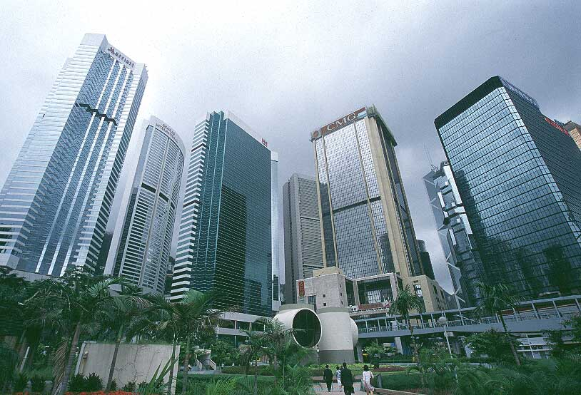
정자동 6층에서

8대 집행부의 정체성(이념, 지향, 활동 방식) 확립을 위하여 - 1

☞ 지난 1년을 되돌아 보고, 새로운 1년을 준비하는 대의원 대회가 다가왔다. 매년 반복되는 대의원 행사이지만 평가의 기준을 정립하고 새로운 활동의 방향을 제시하는 것이 무엇보다 중요하다. 이를 위해 노동조합이 딛고 있는 대내외의 흐름을 조망하여 KT 노동조합의 지향할 바를 정립하는 작은 단초가 되고자 한다.

노동조합을 둘러싼 변화의 흐름

“변화”는 8대 집행부가 시작을 하면서 제기한 화두였다. 지재식 위원장은 취임사에서 변화하는 환경에서 노동조합도 변화하지 않으면 안 된다고 규정하고, 변화를 주도하는 노동조합이 되겠다고 공언하였다.
8대 집행부가 느끼는 첫번째 변화는 KT민영화였다. 민영화는 2002년 8월에 완료되었지만 실제 민영화의 조건 속에서 진행된 첫해는 2003년이며 8대 집행부의 1년차는 이런 민영 KT에서 진행되었다. 2003년 임단협이 투쟁없이 합의된 것 그리고 노사합의에 의한 대규모 명예퇴직이 진행된 것도, 2003년 신년식에서 노사합의로 고용안정 선언이 이루어진 것도 그동안의 과정을 되돌아 보면 공기업에서는 가능하지 않은 일이었으며 민영 KT였기에 실현된 것이 아닌가 판단된다.
노사관계가 보이지 않는 손(공기업 시절에는 정부)에 의해 조종되는 것이 아니라 노사 당사자가 책임성을 갖고 현안문제에 소신껏 임할 수 있었다고 본다. 물론 모든 면에서 자율적이고 투명한 노사관계가 진행된 것은 아니다. 아직도 사실을 은폐하고 주변 눈치를 보며, 문제해결보다는 자신들의 입지에 급급한 공기업 시절의 관성도 남아 있다. 하지만 분명 우여곡절은 있지만 노사관계의 의지에 의해 문제가 해결될 수 있다는 긍정적인 변화틀은 충분히 마련되었다.
둘째 노동조합 운동의 변화이다. 그동안 민주노조운동의 주요 방식은 투쟁이었다. 실제 민주노총에서는 1년에 3 ~ 5번 총파업을 선언하기도 하였다. 하지만 총파업을 해도 문제가 해결되지 않는다는 것이다. 물론 혹자는 총파업을 하고 싶어서 하는 것이 아니라 자본과 정권의 탄압에 의해 어쩔 수 없이 파업을 할 수 밖에 없다고 말한다. 그러나 현장의 조합원들은 그런 상황논리가 아니라 투쟁을 통해 달라지지 않는 현실을 절감하고 노동조합에 대한 불만을 제기하는 것이다. 어쩌면 투쟁이 제일 쉬울 수도 있다. 더 어려운 것은 투쟁을 마지막 배수진으로 놓고, 사전에 교섭을 통해 상대방이 수용할 수 없도록 환경을 조성하고 정치력을 발휘하며, 여론을 형성하는 것이 아닐까?
조합원들은 전투적 조합주의가 변화되어야 한다고 느끼고 있었다. 그동안 ‘투쟁’은 모든 것의 우위를 차지하는 용어였는데, 이제는 투쟁의 수단보다 종국적인 개선과 해결을 기대하고 있는 것이다. 이런 변화는 민주노총 4기 지도부 선거에서 실현되었다. 노정교섭, 업종(산별)교섭, 준비된 투쟁을 제기한 이수호 집행부가 당선된 것이다.
집행부가 지난 임단협을 투쟁없이 합의한 것에 대해 여러 의견이 있을 수 있다. 하지만 중요한 것은 집행부가 양보하거나 굴복하지 않았다는 것이다. 물론 합의직전에 그동안의 교섭이 결렬되고 투쟁으로 국면이 전환될 수도 있었다. 하지만 분명 집행부에서는 투쟁없이도 교섭에서 우위를 확보할 수 있다는 선례를 만들고자 노력하였다는 것이다. 이는 과거 투쟁이 문제 해결 만능사가 아니라 노사관계를 어럽게 만들고 조합원들에게 도움이 되지도 못할 수도 있다는 우려에서 나온 것이다.
그리고 이것은 집행부가 의도하고 조합간부들이 인지한 것은 아니지만 민주노조운동의 또다른 흐름과 궤를 같이하는 것이었다.
셋째, 집행부에서는 근본적인 노사관계 변화를 시도하였다.
어느 집행부도 마찬가지만 8대 집행부의 최대의 과제도 고용안정이었다. 임단협을 하면서, 그리고 대규모 명예퇴직을 하면서 어떻게 고용안정을 제도화할 수 있느냐였다. 그리하여 집요한 요구를 통해 고용안정 선언을 생산하였다. 어렵게 모든 수단을 활용하여 고용안정 선언을 이끌어 냈지만, 실제 그것은 선언일뿐 그것이 고용안정을 보장하는 것이 아니라는 것을 집행부 스스로도 알고 있었다. 농담식으로 고용안정 약속을 대리석에 새겨 본사 건물 앞에 세워논다고 해도 고용안정을 담보하는 것은 아니다.
그리하여 집행부에서는 노동조합이 추천하는 사외이사를 추천하고자 한 것이었다. 즉 노동조합의 문제, 노사관계의 문제를 회사의 최고 의결기구인 이사회에서 직접 논의하고자 하는 것이다. 과거에는 경영진들이 비밀스럽게 자신들의 논의구조에서 노동조합에 크게 영향을 미치는 사항(인력구조조정, 조직개편 등)을 결정하고 노동조합에 통보하는 식이었다. 노동조합은 당연히 반발할 수 밖에 없었고 노사갈등을 반복되었다. 노동조합에서는 사전에 논의할 것을 요구하고 수많은 약속과 논의기구, 합의서를 만들었지만 소용없는 일이었다.
결국 노동조합이 최고 의결기구에서 논의하기 전에 노동조합 입장을 전달하여 일방적 결정을 막고자 하였고, 이를 위해 노동조합 추천의 사외이사진출을 선언하게 된 것이다.
8대 집행부에서는 대내외적 변화의 흐름 속에서 작은 몸짓이지만 변화에 조응하고 스스로 변화하려는 노력을 하였다. 하지만 이것은 아직 불완전하고 또한 내용과 형식이 그 배경과 추진 방향이 정립되지 않았지만 변화를 위한 시작이고 노동조합의 새로운 전망을 만들려는 몸부림이었다.
이제 이런 변화의 움직임을 정리하여, 그 의미를 부여하고 우리의 방향을 삼기위해 활발한 토의가 있어야 할 것이다. ( 다음호에 계속)

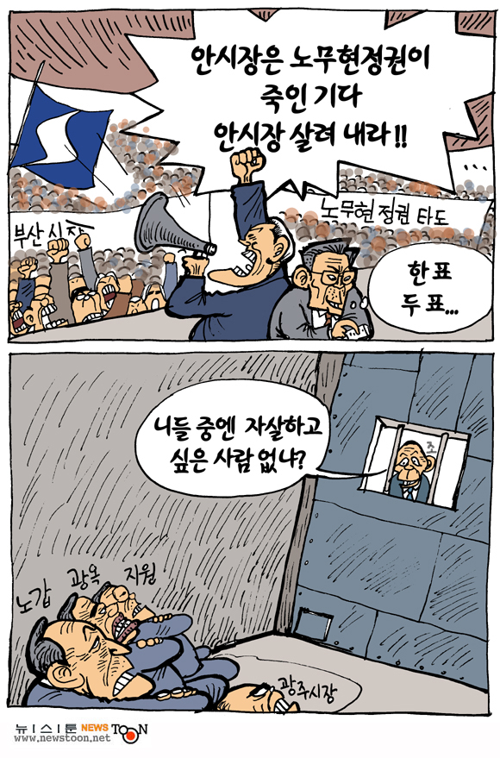
만
화
방

